Chapitre 02 : PROFIBUS
2-1- Efficacité des systèmes d'automatisation
L'efficacité des systèmes d'automatisation est déterminée non seulement par les automates programmables mais aussi et surtout par leur environnement. Ce dernier comprend, outre la visualisation des installations et le contrôle-commande, un système de communication qui doit être performant.
2-2- Systèmes décentralisés
L'automatisation de la production et des process fait de plus en plus souvent appel à des systèmes d'automatisation décentralisés. Il s'ensuit que les tâches d'automatisation complexes sont subdivisées en tâches élémentaires plus simples gérées par des systèmes décentralisés.
2-3-PROFIBUS (acronyme de PROcess FIeld BUS)
Réseau de communication pour le niveau terrain et cellule selon CEI 61158-2 / EN 61158-2 avec la procédure d'accès hybride Token Bus (Anneau à jeton) et maître-esclave. L'interconnexion s'effectue au moyen de câbles bifilaires ou de câbles FO (fibre optiques).
Supports de transmission : Les réseaux PROFIBUS peuvent être réalisés à l'aide de
- câbles à paire torsadée, blindée (impédance caractéristique de 150 Ω)
- câbles à fibre optique.
Le réseau Profibus est un réseau de terrain qui se décline au travers de trois variantes appelées
- Profibus-FMS (Fieldbus Message Specification),
- Profibus-DP (Decentralised Peripheral).
PROFIBUS DP proposé aujourd’hui en trois versions évolutives : DP-V0, DP-V1 et DP- V2.
- Profibus-PA (Process Automation),
destinées à couvrir les différents besoins en communication industrielle dans les automatismes, depuis le niveau capteur-actionneur jusqu’au niveau de contrôle-commande et de supervision de process.
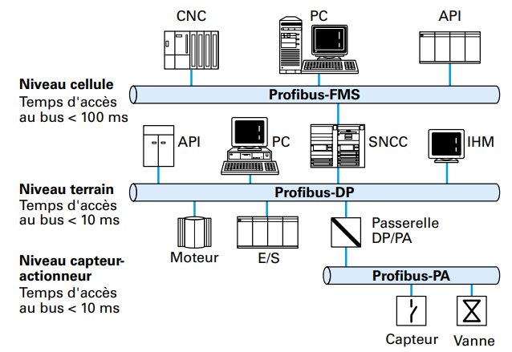
Système numérique de contrôle-commande (SNCC, ou DCS pour distributed control system en anglais).
Machine-outil à commande numérique CNC (Computer Numerical Control en anglais).

2-3- Procédures d'accès
La procédure d'accès sur PROFIBUS est conforme aux méthodes
- "Token Bus" pour les stations actives (maître-maître)
- "maître-esclave" pour les stations passives,
Ces procédures sont décrites par la norme CEI 61158-2 / EN 61158-2.
Maître-esclave: PROFIBUS uses two services (defined in Layer 2:Data Link Layer) to transmit the data between master and slave devices.
- With the SDN service (Send Data with No acknowledge) the master can send data to the slave without waiting for a response.
- The SRD service (Send and Request Data with reply) is used to request data from a slave. The request frame can either contain data to be send to the slave or a data frame without data field can be used if data should be polled only
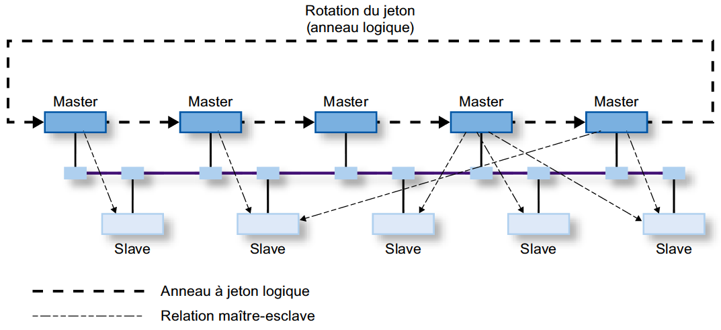
Token Bus : La procédure d'accès n'est pas liée au support de transmission.
- Toutes les stations actives (maîtres) constituent dans un ordre déterminé "l'anneau logique à jeton", chaque station active connaissant les autres stations actives et leur ordre dans l'anneau logique (cet ordre est indépendant de la disposition topologique des stations actives sur le bus).
- Le droit d'accès au support (le "jeton") est transmis d'une station active à l'autre sur la base de l'ordre déterminé par l'anneau logique.
- Dès qu'une station a reçu le jeton (qui lui est adressé), elle peut émettre des télégrammes. L'intervalle durant lequel la station est autorisée à émettre est déterminé par le temps de détention du jeton. Lorsque ce dernier est écoulé, elle n'est plus autorisée qu'à émettre un télégramme à haute priorité. Si la station n'a plus d'information à émettre, elle remet le jeton directement à la station suivante de l'anneau logique. Les temporisations du jeton à partir desquelles est calculé le temps maximal de détention du jeton, sont configurées pour toutes les stations actives.
- Si une station active détient le jeton et si des couplages à des stations passives ont été configurés (liaisons maître-esclave), ces stations passives sont interrogées (lecture de valeurs p. ex.) ou des données leur sont transmises (consignes p. ex.).
- Le jeton n'est jamais remis à une station passive.
Cette procédure d'accès permet d'ajouter ou de supprimer des stations du réseau en cours de fonctionnement.

2.4. Le modèle de référence OSI de l’ISO
L’architecture de protocole PROFIBUS repose sur le modèle de référence OSI (Open System Interconnection) / ISO correspondant à la norme internationale ISO 7498.
Dans ce modèle, chaque couche remplit des tâches précises. La couche 1, appelée couche physique, définit les techniques employées pour assurer le transfert de données sur le support physique. La couche 2 (Data Link Layer) décrit le mécanisme d’accès au bus. La couche 7 (Application Layer) définit la couche la plus proche de l’utilisateur.

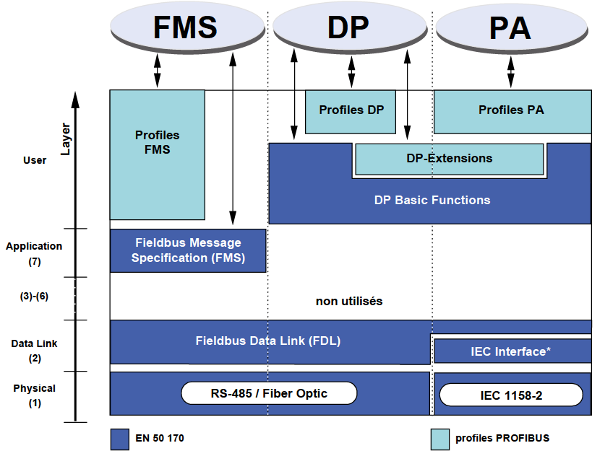
2.4.1. Couche physique
• Câble
– Paire torsadée blindée.
– Soigneusement isolée par une feuille conductrice et une tresse.
– 2 conducteurs nommés A et B.
• Fil vert : A, transporte le signal RxD/TxD-N
• Fil rouge : B, transporte le signal RxD/TxD+N
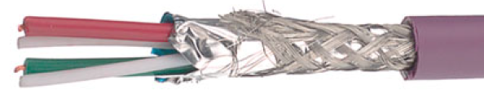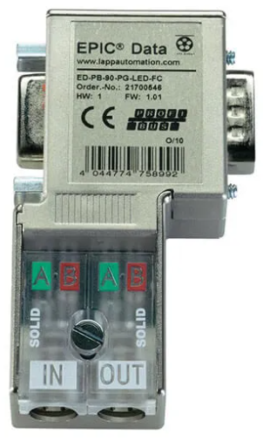

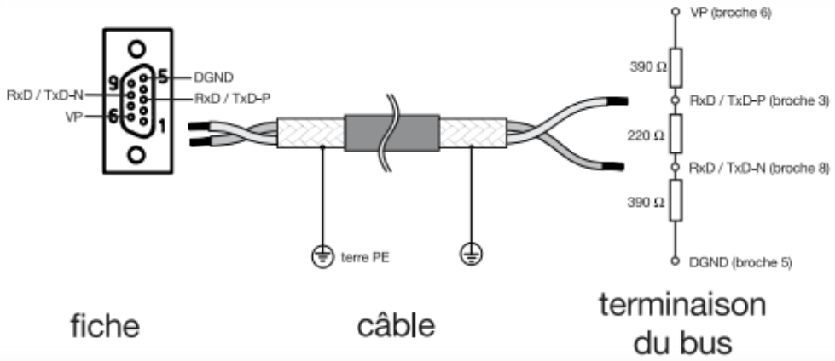
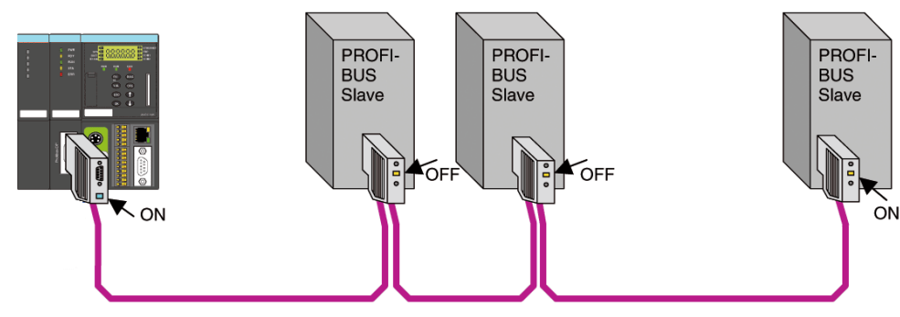
Master
Termination resistor switched on
Termination resistor switched on
Termination resistor switched off
- - - - - - - - - -
• Répéteur RS485
Le répéteur de signal permet de dépasser la limite de 1200m de câblage ou pour les environnements dans lesquels il est nécessaire d'alimenter le signal.
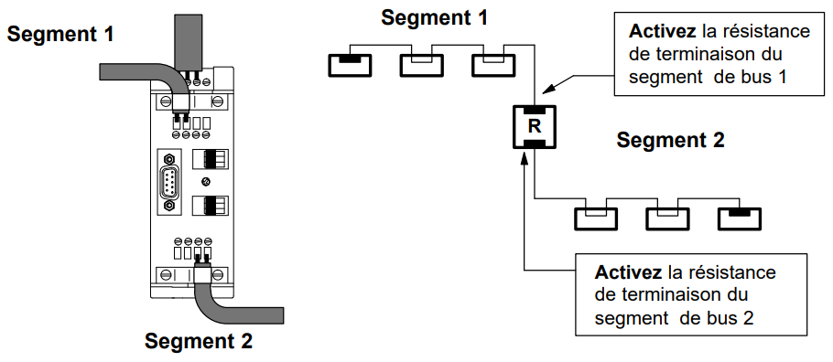
• Fibre optique
Dans certaines conditions
- environnement bruyant
- grandes distances
- problèmes de masse il est possible d’utiliser un réseau optique. On utilise alors des OLM (Optical Link Module).
Les OLM possèdent un canal électrique à contact flottant (comme sur un répéteur) et, selon le modèle un ou deux canaux optiques. Les OLM sont conçus pour des vitesses de transmission de 9,6kbit/s à 12Mbits/s. La vitesse de transmission est automatiquement détectée.
Exemple : Topologie linéaire
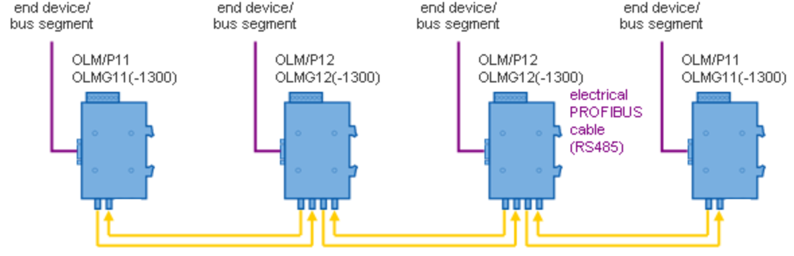
Exemple : Anneau optique redondant
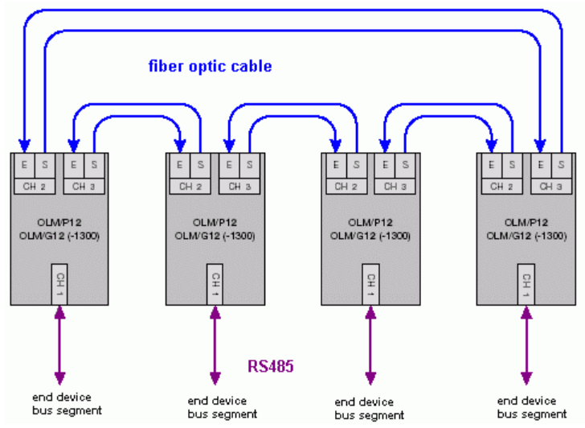
• Codage :
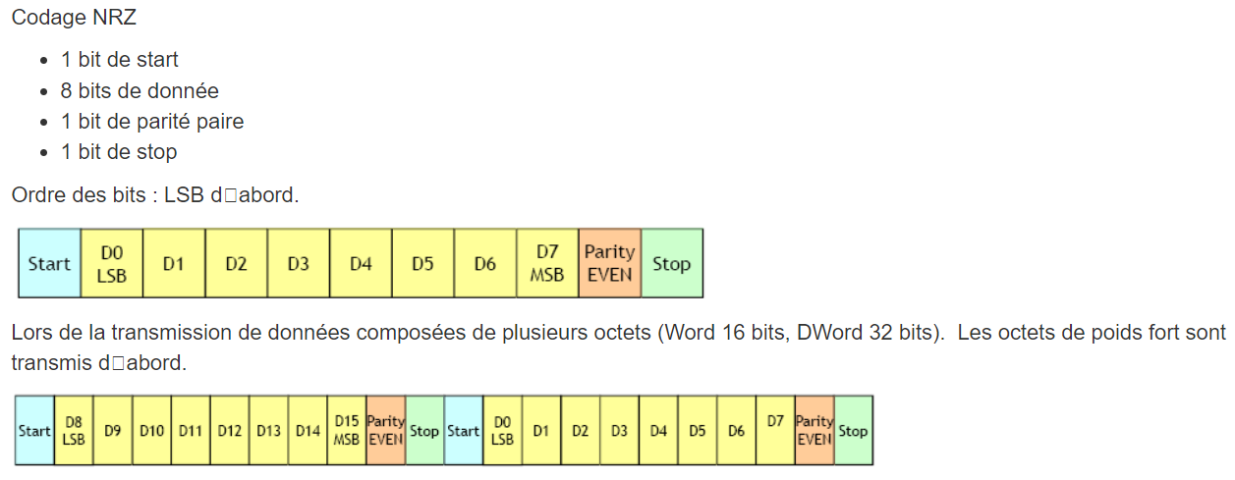
• Structure commune des télégrammes
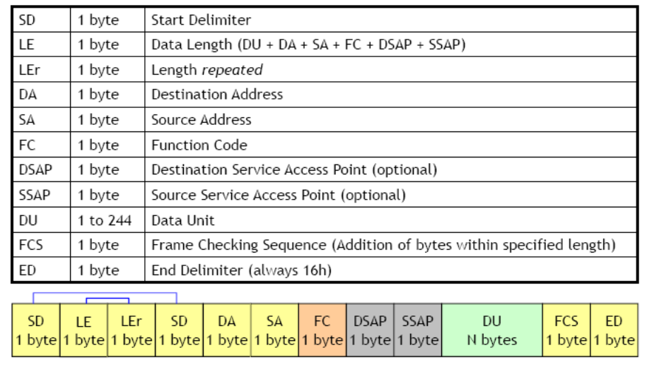
Data transmission of the PROFIBUS is based on a standardized data frame formats. They are presented in the following:
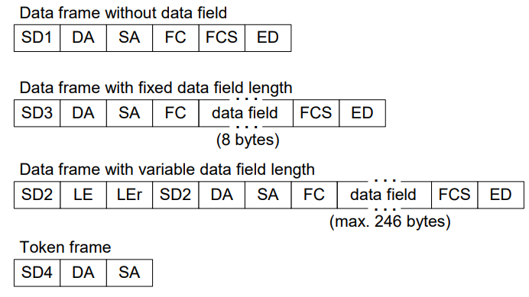

Configuration d’un Réseau Profibus Maître-Esclave avec SIMATIC MANAGER STEP 7
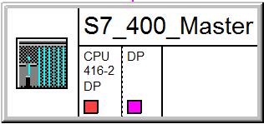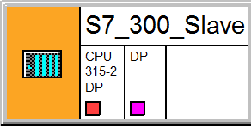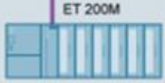
Profibus DP
Entrée/Sorties locales (TOR et analogiques)
Entrée/Sorties locales (TOR et analogiques)
Entrée/Sorties locales (TOR et analogiques)
Slave
Intelligent slave
1) Configuration de l’esclave intelligent
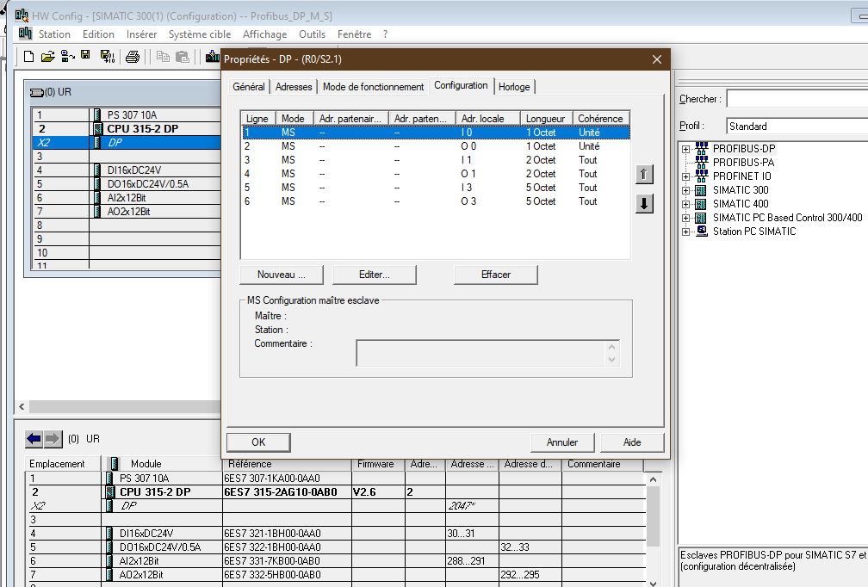

- Configuration du CPU 416-2 DP comme maître DP :
2.1) Couplage avec l’esclave CPU 315-2DP
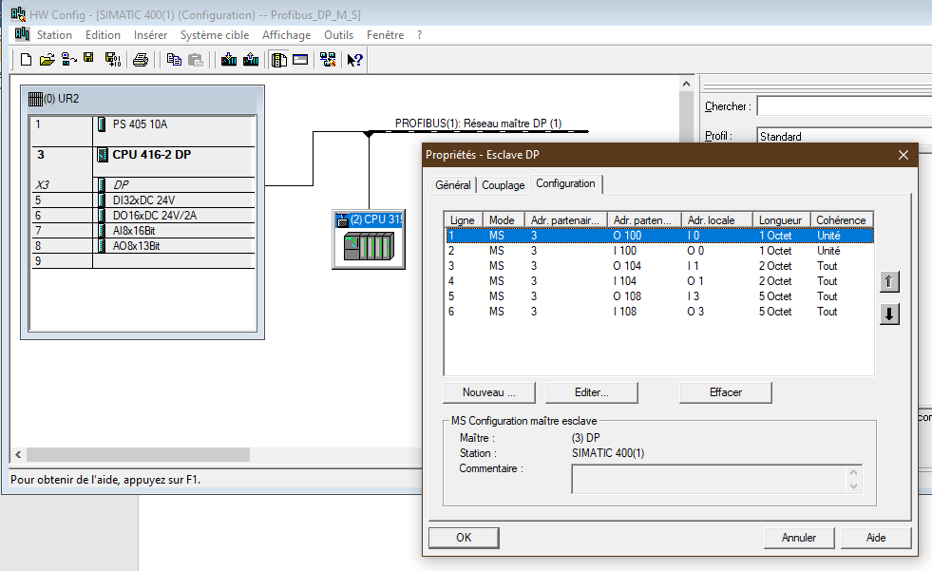
2.2) Ajout du module d’interface IM-153 comme esclave:
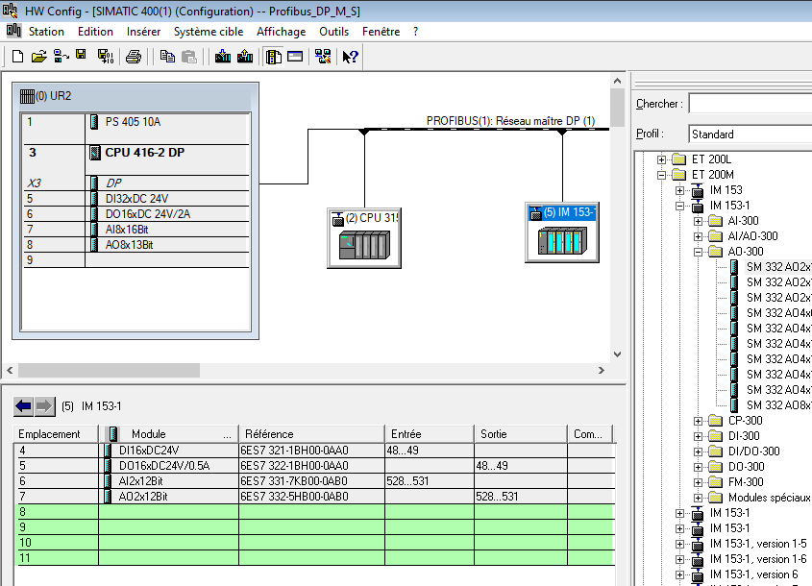
3. Programmation
3.1. Création de blocs de données dans le maitre et dans l’esclave intelligent
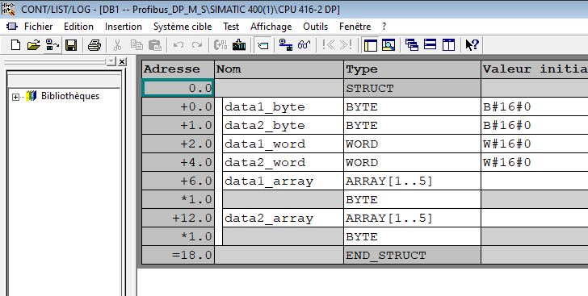

3.2. Lecture (réception de l’esclave) et écriture (transmission vers l’esclave) de données dans le maître
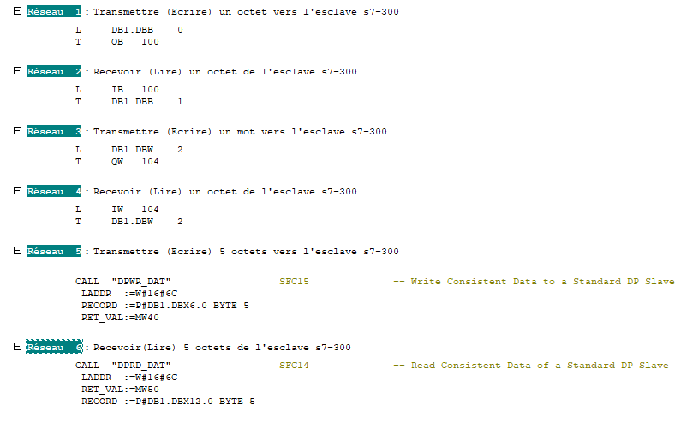

3.3. Lecture (réception du maître) et écriture (transmission vers le maître) de données dans l’esclave s7-300
